ЦЕНТР ПО САПРОПЕЛЮ
Астрахань. ул. Ульянова, 67 тел. +79086132220, +79608517317 e-mail; danil@astranet.ru www.saprex.ru www.sapropex.ru

Капсулирование удобрений из органо-минерального сырья
В процессе сельхозпроизводства, экологической очистки водоемов, другой хозяйственной деятельности образуется большое количество органических отходов, требующих утилизации. До недавнего времени они просто выбрасывались вторично загрязняя окружающую среду или использовались частично. Новые технологические разработки Центра по сапропелю позволили предложить хозяйственникам комплекс перерабатывающего органические отходы и минеральные добавки к ним в высокоэффективные удобрения практически под все сельхозкультуры, городское и приусадебное озеленение, цветоводство. Технологическое решение такого производства основывается на первичной подсушке органики до требуемой влажности, дальнейшего ее измельчения, помола, смешения с минеральной добавкой и влажным сапропелем, как связующим при пресс-валковании смеси в капсульное удобрение.
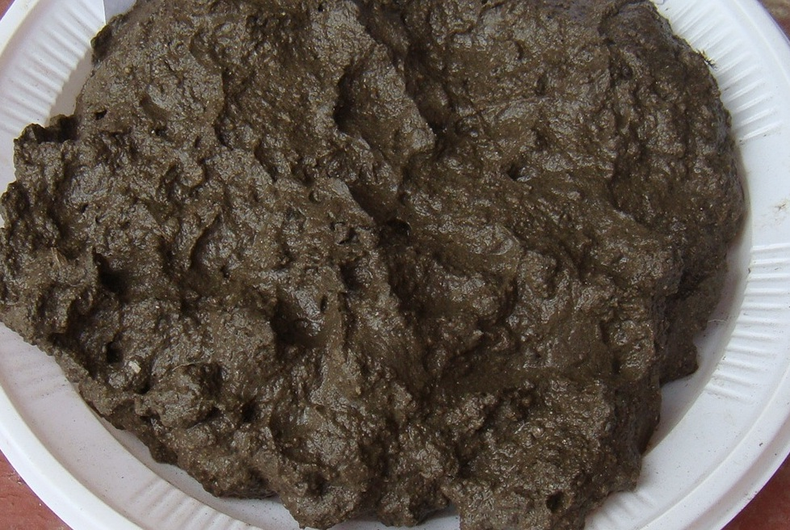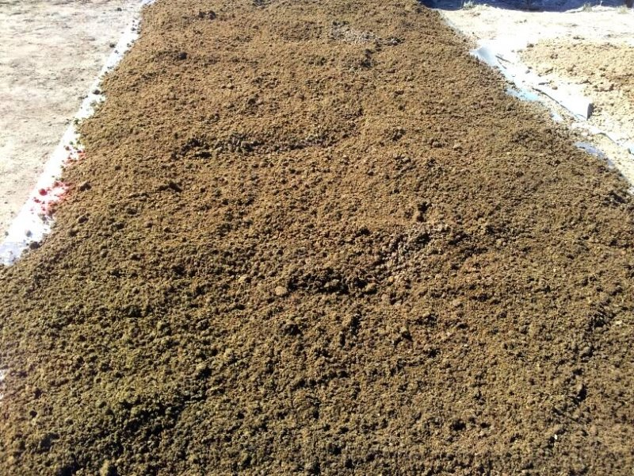
Весь комплекс – это: Технико-экономическое обоснование и оборудование для производства капсульных удобрений на основе сухих измельченных до тонкого помола органических отходов, сплавины, торфа, соломы, камыша, тростника, кукурузы, подсолнуха, люцерны, клевера, жмыха сои, хлопка в смеси или без минеральных добавок, сапропеля естественной влажности.
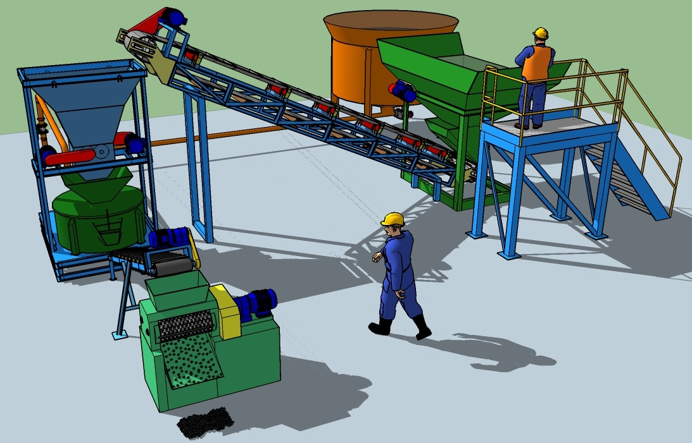
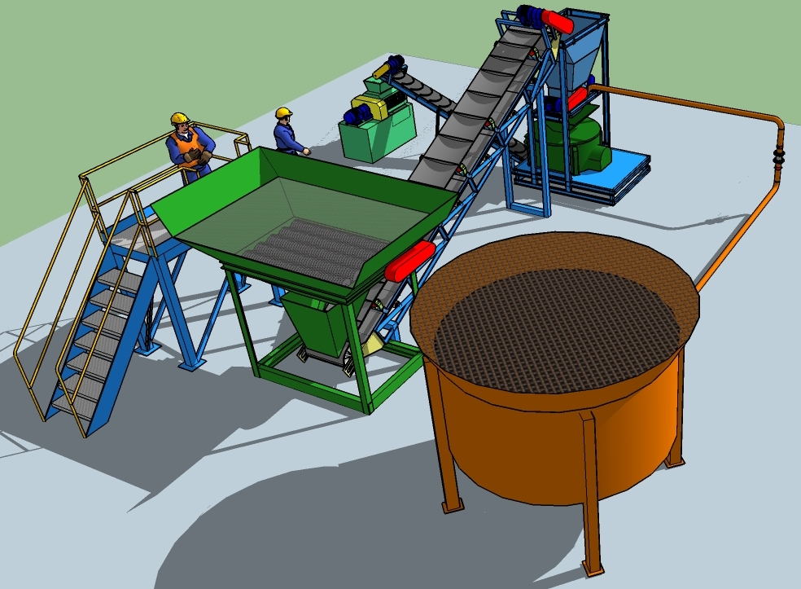
Основой комплекса оборудования является диспергатор-мельница тонкого помола и смешения компонентов и валковый пресс. Производительность линии – до 6 т/ч, энергопотребление – до 37 кВт, занимаемая площадь под цех – не менее 72 м² . Сроки подготовки ТЭО – 1.5 мес, сроки поставки оборудования – 2.5 мес. Стоимость базового комплекса – от 3642 тыс. руб.
Производимые капсульные удобрения точечно применяются, в первую очередь, для повышения урожайности картофеля, овощей, ягодных и злаковых культур, винограда, зелени, субтропических, бобовых культур. Площадное применение капсульных удобрений такого вида относится к почвообразующему земледелию, рекультивации отвалов горных карьеров, техногенно нарушенных и бросовых земель. Эффективно может использоваться в технологиях преобразования и озеленения пустынь, земледелия в засушливом климате.
